# Edd

# Sistema web de planificación horaria

NOMBRE: Raúl Eduardo Durán Carrasco

CARRERA: Ingeniería en Informática

ASIGNATURA: Taller de Infraestructura

PROFESOR: Javier Espinoza

FECHA: 08/06/2017

**RESUMEN**

**ÍNDICE DE CONTENIDOS**

Edd 1

Sistema web de planificación horaria 1

1 INTRODUCCIÓN 6

1.1 DESCRIPCIÓN DEL PROBLEMA 8

1.2 ALTERNATIVAS DE SOLUCIÓN 9

1.3 DESCRIPCIÓN GENERAL DE LA SOLUCIÓN 10

2 OBJETIVOS 12

2.1 GENERAL 12

2.2 ESPECÍFICOS 12

3 FUNDAMENTOS TEÓRICOS, NORMAS TÉCNICAS Y ESTÁNDARES 14

3.1 FUNDAMENTOS TEÓRICOS 14

3.2 NORMAS TÉCNICAS Y ESTÁNDARES 15

4 PLANIFICACIÓN Y DESARROLLO DEL PROYECTO 17

4.1 INSTALACIÓN 17

4.2 IMPLEMENTACIÓN 17

4.3 CONFIGURACIÓN DE SERVICIOS 19

5 PRUEBAS 22

5.1 PRESENTACIÓN DE RESULTADOS 23

5.2 TABULACIÓN 24

5.3 GRÁFICOS 25

5.4 ORDENAMIENTO DE LOS DATOS 26

5.5 ANÁLISIS DE LOS RESULTADOS 26

**ÍNDICE DE IMÁGENES**

**ÍNDICE DE TABLAS**

**CAPÍTULO I**

# INTRODUCCIÓN

La planificación horaria demanda de una alta cantidad de recursos de tiempo y análisis, además de una altísima comunicación entre los actores involucrados en el proceso para evitar o disminuir los muy probables errores de choque de disponibilidad y falta de calidad en los horarios planificados.

Con esto dicho, el proyecto ayuda directamente a los encargados de planificación de la Universidad Tecnológica de Chile INACAP, sede Chillán con la compleja planificación de horarios académicos para las distintas secciones de cada carrera con la finalidad de mejorar la eficiencia del proceso de planificación mejorando la calidad de los horarios y el tiempo utilizado en este proceso.

En la actualidad, INACAP posee un sistema de planificación informático que permite realizar el proceso de una manera relativamente sencilla en relación a la cantidad de variables que debe manejar (incluyendo qué tan grandes son). Sin embargo, las planificaciones horarias siguen mostrando dificultades al momento de ser realizadas y con la alta cantidad de variables se producen errores de choques de disponibilidad de docentes y salas, teniendo que ocupar una alta cantidad de tiempo en este proceso, además, se producen errores implícitos que no están solucionados por ninguna normativa establecida en la institución, afectando negativamente en la calidad de trabajo de los docentes e, incluso, en su calidad de vida.

Como se acaba de mencionar, la única solución para esto sería implementar una normativa dentro de la institución educacional para mejorar la calidad de las cargas académicas de los docentes, lo cual implicaría una mayor preocupación por esto mismo, disminuyendo los errores mencionados con anterioridad. Esto se desarrollará en más profundidad dentro de los fundamentos teóricos. Sin embargo, la otra solución posible a esta problemática que, cabe destacar, no solucionaría el problema existente en los docentes, sería un sistema web de planificación horaria automatizada que entregaría la posibilidad de entregar horarios académicos de forma visual planificados por el sistema mismo a través de las variables involucradas en esto. Este permitiría una disminución considerable en los tiempos y complejidad del proceso debido a que todo el análisis y concentración necesarias para el proceso estaría dada por este sistema, además, la excesiva complejidad y tiempo extra utilizado después del proceso en términos de cambios a posteriori de la planificación, también serían disminuidos. Este proyecto apunta a la mejora del proceso en términos de tiempo y complejidad en el manejo de las variables.

Se considera también necesario mencionar que, según los requerimientos iniciales del cliente, este sistema debiese haber sido un Sistema Experto, sin embargo, luego del análisis de las tecnologías posibles a utilizar y las capacidades y requisitos que entrega un Sistema Experto[1], se llegó a la conclusión que la construcción como sistema no experto sería suficiente para satisfacer todos los requerimientos y expectativas de los stakeholders[2]. Recordar que siempre es necesario mantener una comunicación constante con todos los involucrados en el proyecto para buscar la mejor solución en conjunto y aumentar las probabilidades de éxito.

Desde el punto de vista técnico, el software utilizará una arquitectura de software de modelo de tres capas[3], lo que permitiría un desarrollo de software web adecuado para el tipo de implementación del proyecto y requerimientos del cliente (seguridad sobre todo). Con un total de diez áreas dentro de INACAP sede Chillán, se espera una cantidad de conexiones máximas de treinta al servidor durante el periodo de planificación

## DESCRIPCIÓN DEL PROBLEMA

Antiguamente, las planificaciones de horario de los semestres académicos eran realizadas en papel, sin un sistema que permita la temprana visualización de posibles topones o errores en la claridad de la disponibilidad de los docentes y salas. Este proceso tomaba un excesivo tiempo debido a su altísima complejidad, haciéndolo muy difícil de llevar.

En la actualidad, las planificaciones de horario de los semestres académicos son realizadas a través de un sistema incorporado en la plataforma de INACAP. Este sistema disminuye los errores mencionados con la forma anterior de planificación, sin embargo, no se simplifica el proceso y la complejidad de este (aunque no es tanta como en la forma anterior) sigue siendo un tema a la hora de planificar. Los tiempos siguen siendo muy altos y aún se presentan problemas de topones, falta de claridad en las disponibilidades de docentes y salas conllevando a una alta probabilidad de modificaciones en el horario en un plazo extenso de marcha blanca.

## ALTERNATIVAS DE SOLUCIÓN

Para el proyecto en cuestión, se identifican dos posibles soluciones a la problemática:

Primero, se propone un sistema web que permita la planificación horaria académica de forma automatizada a través de distintos constructos necesarios para el proceso. Esta información estaría constituida por los constructos Docentes, Mayas, Salas y Secciones, además de políticas de calidad para mejorar los horarios en razón a las disponibilidades de los Docentes. El proceso de planificación sería totalmente automatizado y se entregaría la planificación de una semana de forma visual para ser replicada en la plataforma de planificación de INACAP.

Segundo, se propone un Sistema Experto[4] que razonaría en relación a la información necesaria para la planificación de horarios académicos a través de heurísticas establecidas por el cliente entregando la planificación de un semestre completo. Esta información necesaria estaría compuesta por lo ya dicho en la primera propuesta de solución. Se entregaría la planificación de forma visual para ser copiada en la plataforma de INACAP.

## DESCRIPCIÓN GENERAL DE LA SOLUCIÓN

La solución escogida será la primera. Esto es gracias al correcto análisis de los requerimientos y tecnologías y las constantes conversaciones con los stakeholders[5].

**CAPÍTULO II**

# OBJETIVOS

## GENERAL

Desarrollar un sistema web capaz de planificar de una a tres soluciones horarias para los semestres académicos de la Universidad Tecnológica de Chile, INACAP, sede Chillán antes del 30 de noviembre del 2017.

## ESPECÍFICOS

* Disminuir la carga y la complejidad de la planificación horaria de los semestres académicos para los usuarios.
* Disminuir errores de choque y falta de claridad en la disponibilidad de los docentes y salas.
* Planificar horarios de mayor calidad según las reglas establecidas por la institución.

**CAPÍTULO III**

# FUNDAMENTOS TEÓRICOS, NORMAS TÉCNICAS Y ESTÁNDARES

## FUNDAMENTOS TEÓRICOS

Primero que todo en esta sección, cabe destacar lo siguiente:

La normativa mencionada en la introducción implicaría que la disponibilidad de los docentes estuviera bajo ciertos márgenes regulatorios, eliminando la posibilidad existente de que ellos sean quienes tengan el control total sobre su disponibilidad, teniendo que adaptarse. De cualquier otra forma, al existir muchísima variación dentro de todas las disponibilidades de los docentes, es prácticamente imposible realizar un horario de tal grado de que este sea compacto en relación a la carga académica docente. Esta nueva normativa sería absolutamente necesaria si se buscase entregar una solución al gran problema de las ventanas en los docentes.

Sin embargo, y en razón de tesis y como proceso de investigación aplicada, se ha optado por la solución de un sistema web, dejando registrado todo lo necesario para que en un futuro pueda implementarse esta nueva normativa y demostrando que, sin esta, por muy automatizado o inteligente que sea el sistema, no podrá entregar una solución que satisfaga a todos los implicados en este proceso.

En cuanto al sistema web, la planificación actual es un proceso manejado por seres humanos y requiere una alta capacidad de análisis y concentración directamente proporcional al tamaño del área en la que se sitúa el planificador. Sumado al trabajado que debe realizar además de planificador (atención de alumnos, docentes y otras actividades), la concentración resulta ser muy dependiente de todo esto y disminuiría su capacidad, aumentando la cantidad de errores implícitos posibles dentro del proceso, además, si no solo tomamos en consideración al mejor de los casos, este proceso se vuelve más tortuoso al tener que modificar las variables. Sin embargo, si logramos reemplazar el manejo humano en los pasos más complejos del proceso por maquinas, seremos capaces de disminuir considerablemente toda esta carga, no solo disminuyendo los tiempos y la complejidad, sino también los errores implícitos, beneficiando considerablemente a los stakeholders.

De esta manera, se cumpliría con todos los requerimientos del proyecto y se impactaría de forma positiva en el proceso de planificación en cuanto a los usuarios.

## NORMAS TÉCNICAS Y ESTÁNDARES

Acerca de las normas técnicas, se utilizarán las siguientes:

* Adaptación de metodología ágil SCRUM[6] para el desarrollo del proyecto.
* Utilización de Control de Versiones[7] para documentar y dejar un historial acerca de cada cambio y avance realizado en el proyecto.

El uso de una metodología ágil o adaptación de esta permite ir verificando y validando cada mantenedor y algoritmo implementado en el proyecto de una manera más veloz y no sujeta a una extensa cantidad de pasos que pueden llegar a ser innecesarios. Ya que el desarrollo ágil se basa en el desarrollo iterativo e incremental[8], este modelo trabajaría completa y funcionalmente al proyecto en cuestión, el cual incluye una alta cantidad de mantenedores y algoritmos que dependen de estos.

En conjunto con lo anterior, el Control de Versiones es una opción precisa al momento de trabajar bajo la metodología mencionada ya que permite una documentación sencilla y rápida, además de permitir la revisión y validación de cada cambio hecho al proyecto sin ningún tipo de complicación, facilitando y mejorando el proceso de termino de cada Sprint en la metodología, mejorando la calidad del proyecto mismo.

También se utilizarán estándares de la ISO e IEEE para asegurar la calidad de los procesos implicados en este, además de validarlos. Los estándares son los siguientes:

* IEEE 830[9] (Prácticas recomendadas para un buen ERS).
* ISO 27002[10] (Guía de buenas prácticas en relación a la seguridad de la información).

La utilización del estándar ISO 27002 es clave debido a la seguridad exigida por el cliente con el tratamiento de información confidencial de la institución.

**CAPÍTULO IV**

# PLANIFICACIÓN Y DESARROLLO DEL PROYECTO

## INSTALACIÓN

Al tratarse de un sistema web, la posible instalación en equipos del cliente no es requerida, ya que estos utilizarán sus browsers[11] y la instalación de estos está fuera del alcance del proyecto en cuestión.

Sin embargo, la instalación de todos los softwares en el VPS que se utilizará es necesaria para el funcionamiento del sistema. Estas instalaciones estarán dadas por distintas fuentes de internet siguiendo el siguiente orden:

1. Instalación y configuración de Ubuntu Server. [1]
2. Instalación y configuración de MariaDB. [2]
3. Instalación de NodeJS. [3]

## IMPLEMENTACIÓN

El proyecto se implementará en un ambiente web debido a la portabilidad requerida por los stakeholders. Este ambiente web será un VPS con la capacidad de soportar las distintas tecnologías mencionadas en la factibilidad técnica y que permita la incorporación de distintos niveles de seguridad como certificados HTTPS, cortafuegos, etc.

Como se menciona en el párrafo anterior, la seguridad en el sistema propuesto es un requerimiento no funcional necesario y exigido por el cliente debido al manejo de información confidencial de los docentes y de la Universidad Tecnológica de Chile, INACAP sede Chillán, por lo tanto, esto es un punto crucial al momento de elegir la plataforma para la implementación del proyecto. A continuación, podemos ver una pequeña tabla comparativa acerca de la diferencia sobre seguridad en un hosting y un VPS:

|  |  |
| --- | --- |
| HOSTING | VPS |
| El mantenimiento del servidor no es requerido, sin embargo, esto presenta dificultades al momento de solucionar errores y/o implementar un mayor nivel de seguridad. | El mantenimiento del servidor es hecho por el contratante del servicio. Esto permite solucionar posibles errores y/o implementar un mayor nivel de seguridad |
| El soporte técnico ofrecido en los servicios de hosting, por lo general, suelen ser muy limitados y no ofrecen características 24/7 o personalizadas para el contacto ante cualquier evento de fallo de seguridad u otros. | El soporte técnico ofrecido en los servicios de VPS, por lo general, suelen ser 24/7 con personal más experto para el contacto ante cualquier evento de fallo de seguridad u otros. |
| No permite configuraciones personalizadas de cortafuegos. | Permite configuraciones personalizadas de cortafuego. |
| Los archivos y otros necesarios para el funcionamiento del sistema o páginas web se alojan en un sistema compartido de almacenamiento con muchos otros más. Esto permite que nuestro sistema sea afectado por acciones, virus y/o ataques realizados a otros sistemas/páginas web alojados en el mismo hosting. | Aunque las máquinas virtuales VPS sean alojadas en un mismo hardware, otorgan la frontera de ser sistemas operativos distintos lo que no permite que nuestro sistema sea afectado por alguna acción, virus e incluso ataque realizado a otro VPS. |
| Ofrece un sistema de archivos y encapsulamiento básico. | Ofrece un sistema de archivos y encapsulamiento de mayor nivel y personalizable. |

Tabla 1 - Comparación de Hosting vs VPS

## CONFIGURACIÓN DE SERVICIOS

Los servicios que entregará el proyecto serán todos aquellos que estén relacionados con el proceso de planificación horaria académica. Estos servicios pueden ser visualizados en los siguientes diagramas de casos de uso:

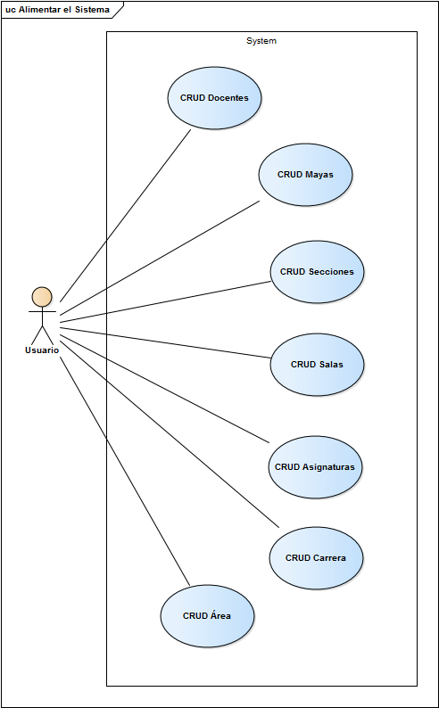

Ilustración 1 - Diagrama de Casos de Uso sobre los CRUDs del sistema

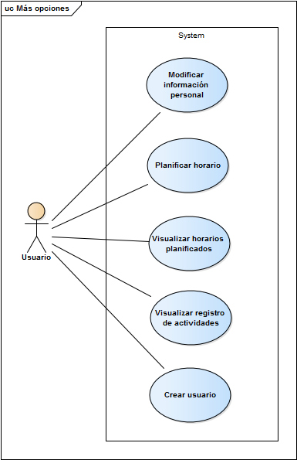

Ilustración 2 - Diagrama de Casos de Uso acerca de más opciones en el sistema

Los CRUDs[12] visualizados en la *Ilustración 1* entregarían todas las capacidades básicas para poder alimentar al sistema. El proceso de *Visualizar registro de actividades* en la *Ilustración 2* permitiría revisar el registro de todas las acciones realizadas en el sistema por todos los usuarios.

Todos estos servicios serán configurados a través de la programación, la configuración y puesta en marcha de la base de datos y la configuración y puesta en marcha del VPS en conjunto con el dominio[13] para su ingreso.

**CAPÍTULO V**

# PRUEBAS

En este capítulo se verán pruebas preliminares aplicadas al proyecto y los resultados de estas mismas para obtener una visión un poco más acertada sobre qué recursos se podrían utilizar para el sistema.

Como primera estimación de utilización de base de datos, se tiene los siguientes cálculos:

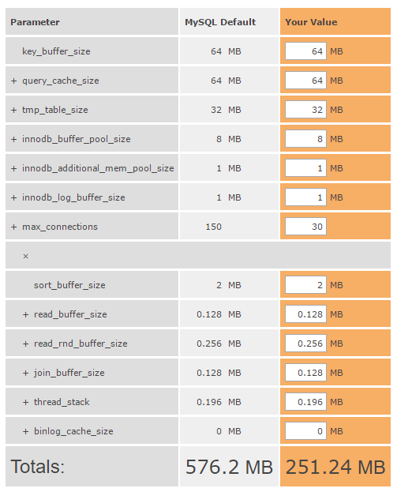

Ilustración 3 - Cantidad de espacio inicial según las configuraciones de MySQL

*Recordar que el motor de base de datos a utilizar es MariaDB que está basado en MySQL, por lo tanto, los valores indicados en este cálculo son los mismos o muy cercanos.*

Los valores mostrados es la cantidad de espacio utilizado al momento de la instalación de la base de datos, para conocer cuánto espacio utilizará con los datos ingresados, se realiza el siguiente cálculo donde X equivale a la cantidad de espacio estimado en MB de utilización en la base de datos:

***X = (Espacio de instalación) + (0,035 * Cantidad de docentes) + 512***

*512 equivale a un espacio de holgura en MB para las demás funciones del sistema.*

## PRESENTACIÓN DE RESULTADOS

Como acabamos de ver, podemos calcular cuánto espacio podríamos necesitar para la utilización de la base de datos en el sistema. Si suponemos una cantidad de 500 docentes y tomando el espacio de instalación de 251,24MB, tendríamos lo siguiente:

***X = 251,24 + (0,035 * 500) + 512  
X = 251,24 + 17,5 + 512  
X = 780,74 MB***

Es decir, se estima que la cantidad de espacio necesario para un buen funcionamiento del sistema es de 780,74MB.

También, para la estimación de cantidad de transferencia se utilizará la siguiente formula con datos hipotéticos:

**T = 30 *(días) \** (Peso en KB de una página promedio) * (Cantidad de visitas esperadas por día) * (Cantidad de páginas visitadas en promedio)**

**T = 30 * 100 * 8 * 15**

**T = 360000 KB**

**T = 351,5625 MB**

**T = 0,343 GB**

Recordar que las cantidades y el peso en KB de una página promedio son solo datos hipotéticos. La cantidad de visitas esperadas por día en relación a la cantidad de áreas en INACAP sede Chillán y la cantidad de páginas visitas es en relación a las funcionalidades entregadas por el sistema.

## TABULACIÓN

Por motivos de estimación se utilizará la siguiente tabulación de datos para una estimación más certera acerca de la base de datos:

|  |  |
| --- | --- |
| Espacio inicial = 251,24 MB | Espacio inicial = 576,2 MB |
| *Docentes = 238*  X = 251,24 + (0,035 * 238) + 512  X = 251,24 + 8,33 + 512  **X = 771,57** | *Docentes = 238*  X = 576,2 + (0,035 * 238) + 512  X = 576,2 + 8,33 + 512  **X = 1096,53** |
| *Docentes = 300*  X = 251,24 + (0,035 * 300) + 512  X = 251,24 + 10,5 + 512  **X = 773,74** | *Docentes = 300*  X = 576,2 + (0,035 * 300) + 512  X = 576,2 + 10,5 + 512  **X = 1098,7** |
| *Docentes = 400*  X = 251,24 + (0,035 * 400) + 512  X = 251,24 + 14 + 512  **X = 777,24** | *Docentes = 400*  X = 576,2 + (0,035 * 400) + 512  X = 576,2 + 14 + 512  **X = 1102,2** |
| *Docentes = 500*  X = 251,24 + (0,035 * 500) + 512  X = 251,24 + 17,5 + 512  **X = 780,74** | *Docentes = 500*  X = 576,2 + (0,035 * 500) + 512  X = 576,2 + 17,5 + 512  **X = 1105,7** |

|  |  |
| --- | --- |
| *Docentes = 1000*  X = 251,24 + (0,035 * 1000) + 512  X = 251,24 + 35 + 512  X = 798,24 | *Docentes = 1000*  X = 576,2 + (0,035 * 1000) + 512  X = 576,2 + 35 + 512  X = 1123,2 |
| *Docentes = 10000*  X = 251,24 + (0,035 * 10000) + 512  X = 251,24 + 350 + 512  **X = 1113,24** | *Docentes = 10000*  X = 576,2 + (0,035 * 10000) + 512  X = 576,2 + 350 + 512  **X = 1438,2** |

Tabla 2 - Espacio utilizado en relación a la cantidad de docentes

## GRÁFICOS

En esta subsección se presentará un gráfico para representar de una forma más sencilla las estimaciones de utilización de hardware en relación a las que se contratarán para la producción del proyecto, de esta manera, se apreciará que estas últimas serán suficientes no solo para una etapa más temprana del proyecto, sino también para la escalabilidad de este.

Ilustración 4 - Utilización de Disco Duro en porcentajes

## ORDENAMIENTO DE LOS DATOS

Para una mejor visualización de los datos, se presenta la siguiente tabla:

|  |  |  |
| --- | --- | --- |
| USO DE DISCO DURO EN GB | BASE DE DATOS | TRANSFERENCIA DE ARCHIVOS |
| INICIAL | 0,762 | No aplica* |
| MENSUAL | No aplica* | 0,343 |

Tabla 3 - Ordenamiento de los datos obtenidos en las pruebas

*\* No aplica se refiere a que no ha sido probado.*

Debido a que en la actualidad no se posee algún código (debido a la alta complejidad del algoritmo central) que permita realizar una prueba de complejidad ciclomática[14], solo el espacio utilizado en la base de datos y la transferencia de archivos mensual han podido ser estimadas.

## ANÁLISIS DE LOS RESULTADOS

En relación a los resultados obtenidos del espacio utilizado en la base de datos, se puede llegar a la conclusión que la utilización de un servicio de VPS que entregue 20GB de espacio en disco, es completamente suficiente para el funcionamiento del sistema y su escalabilidad.

En cuanto a la transferencia mensual de archivos, la estimada solo llega a ocupar una cantidad ínfima dentro del mínimo entregado por empresas de servicio de VPS (1 TB), por lo tanto, está completamente satisfecha esa necesidad.

**CAPÍTULO VI**

# ANÁLISIS DE RESULTADOS

En relación a los resultados obtenidos del espacio utilizado en la base de datos, se puede llegar a la conclusión que la utilización de un servicio de VPS que entregue 20GB de espacio en disco, es completamente suficiente para el funcionamiento del sistema y su escalabilidad.

En cuanto a la transferencia mensual de archivos, la estimada solo llega a ocupar una cantidad ínfima dentro del mínimo entregado por empresas de servicio de VPS (1 TB), por lo tanto, está completamente satisfecha esa necesidad.

En cuanto a los servicios entregados por el sistema y en base al conocimiento empírico, se llega a la conclusión que el servicio de VPS a utilizar *(véase Estudio Económico)* será suficiente para el proyecto en cuestión. Sin embargo, el algoritmo central del proyecto debe ser probado para ver cuán exigente es en relación al hardware y, en la actualidad, aún no es posible debido a que no se ha comenzado la construcción de este.

**CAPÍTULO VII**

# ESTUDIO ECONÓMICO

En esta sección se verán los costos monetarios del proyecto, como se financiará y las posibilidades de comercialización de este.

## COSTOS

Los costos del proyecto están representados y ordenados en la siguiente tabla:

|  |  |  |
| --- | --- | --- |
|  | CANTIDAD | PRECIO EN CLP |
| VPS | 1 | $3.351 mensual |
| Notebook | 1 | $179.990 |
| Ubuntu Linux | 1 | $0 |
| Ubuntu Server | 1 | $0 |
| NodeJS | 1 | $0 |
| MariaDB | 1 | $0 |
| Certificado SSL | 1 | $48.990 anual |
| Diseñador Gráfico | 1 | $600.000 mensual |
| Ingeniero en Informática | 1 | $1.300.000 mensual |
| Al 1º Mes | - | $2.132.331 |
| Al 2º Mes | - | $1.303.351 |
| TOTAL | 9 | $3.435.682,00 |

Tabla 4 - Tabla de costos del proyecto

La empresa prestadora del servicio de VPS elegida es DigitalOcean debido a su buena reputación en la comunidad y el precio entregado (5 dolares). Las empresas que prestan servicios de arriendo de equipos son muy poco conocidas o lo hacen a empresas y eventos en particular, por lo tanto, se ha preferido adquirir un notebook que satisfaga las prestaciones necesarias para el desarrollo del proyecto. El certificado SSL ha sido cotizado en GoDaddy debido a su precio y buena reputación en la comunidad. Finalmente, los sueldos a pagar fueron obtenidos desde la página del gobierno de Chile mifuturo.cl.

## FINANCIAMIENTO

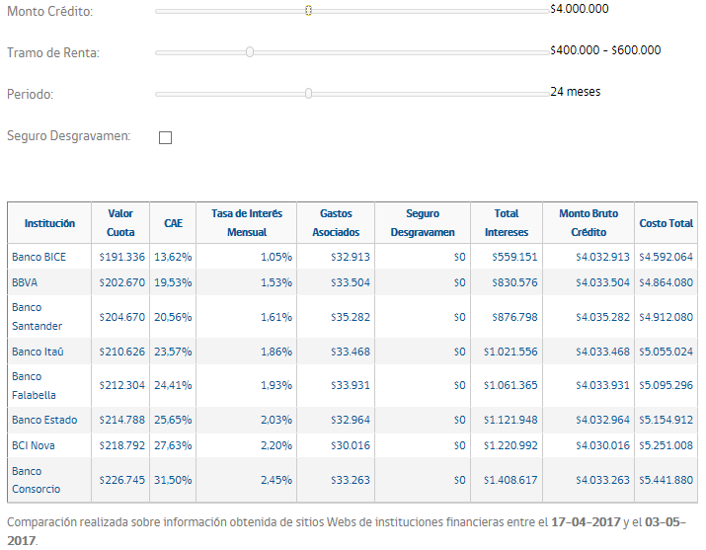Para financiar el proyecto, se solicitará un crédito a alguna institución bancaria. Para esto, se ha simulado el crédito en las tres instituciones bancarias disponibles para simulación con la menor tasa de interés:

Ilustración 5 - Tasa de interés de instituciones bancarias en Chile

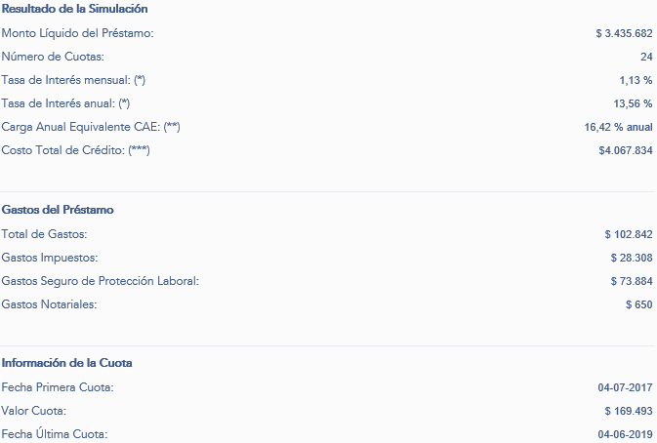

Ilustración 6 - Simulación de un crédito de consumo en el Banco BICE

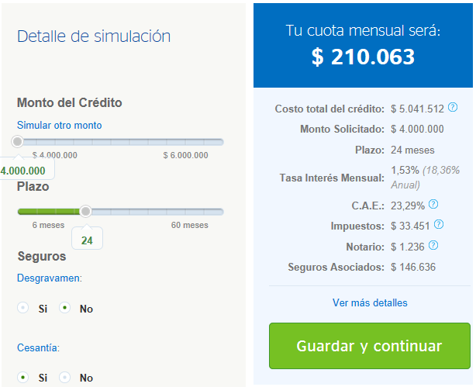

Ilustración 7 - Simulación de un crédito de consumo en el Banco BBVA

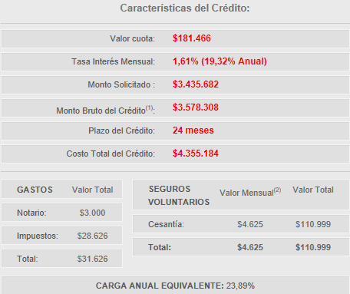

Ilustración 8 - Simulación de un crédito de consumo en el Banco Santander

Como podemos apreciar en las ilustraciones, para un crédito de consumo la mejor elección sería el Banco BICE con una tasa de interés mensual del 1,13%. De esta manera solventaríamos los costos del proyecto y podríamos llevarlo a cabo.

1. https://es.wikipedia.org/wiki/Sistema_experto
2. Involucrados e interesados en el proyecto.
3. https://es.wikipedia.org/wiki/Programaci%C3%B3n_por_capas
4. https://es.wikipedia.org/wiki/Sistema_experto
5. Interesados e involucrados en el proyecto en cuestión
6. https://es.wikipedia.org/wiki/Scrum_(desarrollo_de_software)
7. https://es.wikipedia.org/wiki/Control_de_versiones
8. https://es.wikipedia.org/wiki/Desarrollo_iterativo_y_creciente
9. https://es.wikipedia.org/wiki/Especificaci%C3%B3n_de_requisitos_de_software
10. https://es.wikipedia.org/wiki/ISO/IEC_27002
11. Navegadores de internet
12. https://es.wikipedia.org/wiki/CRUD
13. https://es.wikipedia.org/wiki/Dominio_de_Internet
14. https://es.wikipedia.org/wiki/Complejidad_ciclom%C3%A1tica